3.1.2具有隐私保护功能的群智感知用户差异化激励机制研究
在群智感知中，不同的用户通常具有不同的隐私保护等级。因此，本项目拟通过协调群智感知平台与用户之间的交互，为具有不用隐私保护等级的用户提供不同的策略，进而实现用户差异化激励，具体研究方案包括以下两项：
3.1.2.1面向数据收集的具有隐私保护功能的群智感知用户差异化激励机制研究
群智感知平台在数据收集的过程中，数据收集精度与用户隐私保护等级之间存在权衡，即平台希望获得高质量的数据以获得更高的聚合精度，而用户则希望通过注入较大的噪声以获得更高的隐私保护等级，因此本项目拟描述用户隐私保护等级对平台聚合精度的影响，然后运用博弈论，设计了一种最大化平台和用户效用的激励机制，并且进一步克服信息不对称的问题，通过强化学习的方法得到平台和用户的最优策略。
我们考虑一个由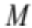个用户组成的群智感知平台，如图7所示。群智感知平台向用户广播基于位置的感知任务。用户使用他们的传感器来收集感知数据，并通过基站将感知数据发送到平台。为简单起见，平台的支付量化为 EMBED Equation.DSMT4 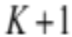级，平台的支付动作集用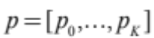表示，其中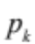是级别的支付。
在从平台接收到感知任务请求时，用户确定是否参与感知任务及其执行感知任务的隐私保护等级，由表示。为简单起见，用户的隐私保护等级量化为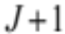水平，并且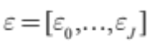。例如，如果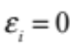，则用户不参与群智感知服务，因为用户不愿意泄露自己的隐私，而如果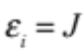，则其完全执行感知任务而不考虑隐私保护。
平台首先评估用户的隐私保护等级。基于准确的评估算法，假设平台知道动作。提供更低隐私保护等级的用户需要来自平台的更高支付。具有隐私保护等级的用户的支付，由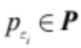表示。平台的支付策略由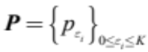给出。这种群体感知系统在平台成本和用户隐私保护等级之间提供折衷，而不是优化其中一个。如果平台具有更高的预算，则可以付出更多费用以激励更多用户接受感知任务。
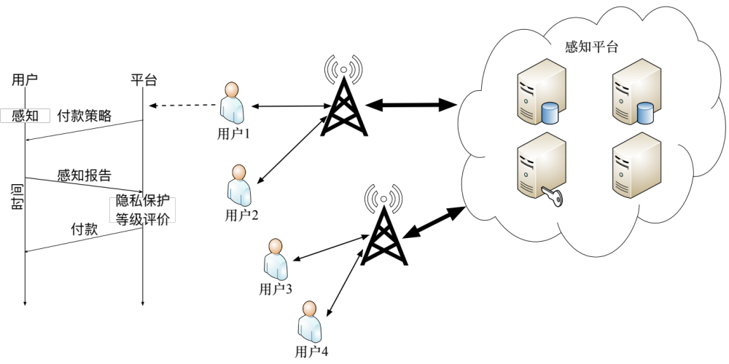
图7 系统框架图
群智感知平台和用户之间的交互可以描述为群智感知博弈。假设每个用户理性并且自主地确定其感知效果。由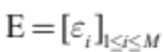表示个用户的动作，它对应感知报告的隐私保护等级，其中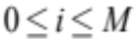。用户的感知成本取决于其传感器的性能和电池水平，单位传感成本由表示。
平台基于群智感知应用的类型评估每个用户的感知报告，并根据评估的隐私保护等级确定用户的费用。我们拟通过推导平台的聚合精度和用户的隐私保护等级的关系来说明两者之间的关系。为了量化隐私保护感知数据的聚合精度，我们采用以下精度定义。
定义（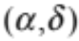-精度）：保护隐私的感知数据的聚合结果可以到达-精度，如果：
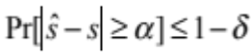，
其中，为精确感知数据的聚合结果。
这个定义表明，聚合误差大于的概率最多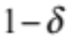。从估计理论的角度来看，表示置信区间,表示置信度。显然，对于给定的置信水平，较小的置信区间或聚合误差意味着更好的聚合精度。为了便于讨论，我们用在一定的置信水平下的聚合误差表示聚合精度，其中较小的聚合误差意味着更好的聚合准确性。然后，我们拟推导出用户的隐私保护等级和平台的聚合精度之间的关系。
对于给定的置信水平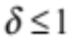，感知数据的在隐私保护下的聚合误差由下式给出：
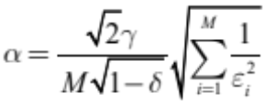，
其中，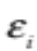是用户的隐私保护等级，是用户的数量，是用户感知数据的范围。我们可以看出用户如果通过采用较低隐私保护等级，也就是较大的，平台的聚合误差会减少。平台和用户有相互冲突的目标，即平台希望采用较低的隐私保护等级来减少聚合误差，而用户则希望采用较高的隐私保护等级来更好地保护自己的隐私。
在这种情况下，平台的增益取决于平台的聚合精度。用户根据其隐私保护等级收到支付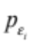。因此，平台的效用，用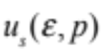表示，由以下公式给出
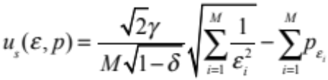。
思考修正：由项目中描述可知，平台希望聚合误差越小越好，p价格越低越好(成本低)，这样可以让这个效用函数趋于最大化。所以应该把上式的第一部分改成其倒数。
我们假设用户的感知成本与其隐私保护等级成比例，在这种情况下，用户的直接效用取决于平台的支付，隐私保护等级以及其传输成本，由下式给出：
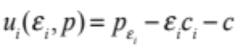。
群智感知平台和个用户在一个时隙中的交互可以描述为静态群智感知博弈。博弈的纳什均衡由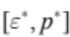表示，其中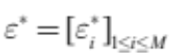且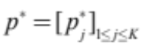。通过定义，博弈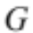的纳什均衡（如果存在的话）由以下公式给出
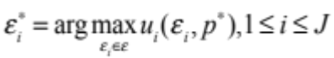
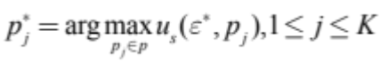
对于静态群智感知博弈的纳什均衡具有两级隐私保护水平的特殊情况，即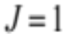，用户要么发送没有隐私保护的报告（即，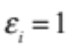）或不参与（即）。因此，纳什均衡处的平台的支付策略由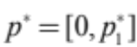给出。
由于平台或用户及时准确地估计所有系统参数是不切实际的，因此我们拟应用强化学习技术，例如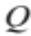-学习，在没有明确知道系统模型的情况下通过试验得出平台的最优策略。
基于-学习的支付
支付决策过程可以描述为具有有限状态的马尔可夫决策过程。因此，群智感知平台可以基于-学习技术向用户支付费用。在每个时隙中，平台构建由先前的感知经验组成的系统状态以确定其支付。平台在最后一个时刻接收到隐私保护等级为的感知报告的数量为
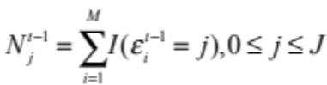
其中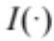是指示函数。时刻的系统状态是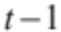时刻中每级隐私保护等级的感知报告的数量，即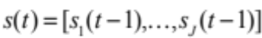。设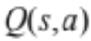表示状态在动作下的平台的函数。根据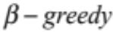策略，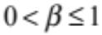，平台以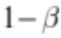的概率选择具有最高效用的函数的动作，并以较小的概率随机选择其余的一个动作。支付策略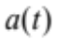由以下公式表示：
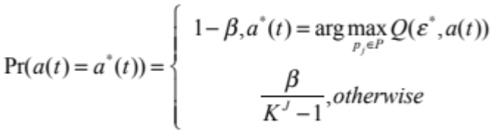
平台观察所接收的感知报告的隐私保护等级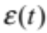，并获得下一个系统状态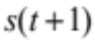。状态的值函数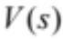由状态下的最高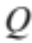函数表示。平台通过以下方式更新其函数：
，
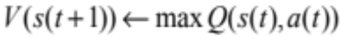，
其中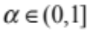是支付策略的学习率，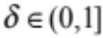是一个折扣因子，表示超过当前支付的未来支付的权重。
基于-学习的隐私保护
用户的隐私保护等级决策过程同样可以建模为马尔可夫决策过程。因此，用户可以应用-学习技术来推导其隐私保护策略。用户在时刻观测到的系统状态由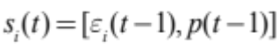给出,并且由时刻中的隐私保护等级和平台支付组成。图8表示感知过程中用户的状态转换。设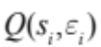为用户在状态和隐私保护等级的质量函数，并且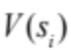是用户的状态的值函数。函数更新如下：
，
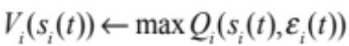。
根据规则，用户选择自己的隐私保护等级由以下式子表示
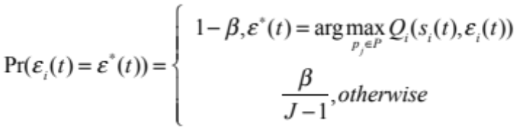。
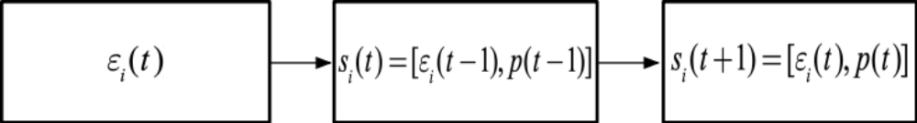
图8 状态转换图
这部分技术路线如图8所示。
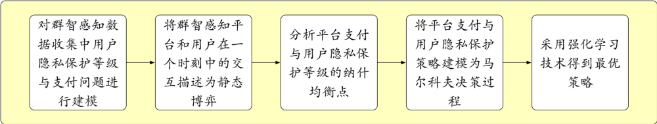
图9 面向数据收集的具有隐私保护功能的群智感知用户差异化激励机制的部分技术路线

